Marilyn, az ikon
Los Angeles, 1926. június 1. 9:30
Ha egy híres, hírhedt, istenített, megvetett, magasztalt vagy utált női szexszimbólum képlete kerül elém, mindig a Lilith nevű kisbolygót keresem. A legenda szerint Lilith volt Ádám első, vele egyenrangú, később eltagadott felesége.
A férfisovinizmus azonban már az archaikus időkben is olyan erős volt, hogy nem engedhetett egyenrangú szerepet a nőnek. Ádám és Lilith már a nászéjszakán összevesztek azon, hogy melyikük legyen felül.
S mivel Lilith bölcsességében túlszárnyalta Ádámot – s ebben talán párhuzam vonható közte és Szophia között – kimondta Isten különleges nevét, és felemelkedett az égbe. Az eltagadott Lilith azonban – Szophiával ellentétben – démonná vált, és azóta is a mélység vizeiből csábít, hiábavaló vágyakat keltve frusztrál. (Talán ezért is válnak az ilyen nők gyakran a média, a reklámipar eszközeivé.)
Marilyn közvetlen kapcsolatban volt a démonnal; az ő Oroszlán jegyébe eső aszcendenséhez közel, a személyiség házában áll a Lilith. Az Oroszlán, mint a Nap által uralt jegy, különösen felerősíti Lilith vágyát a megmutatkozásra. Ennek a fekete holdnak (ahogy Lilithet nevezik) óriási teremtő potenciálja van. Olyan, mint amikor Apollón társul Dionüszosszal. A fény eléri a legnagyobb mélységeket, a pokol erői a mennybe szállnak: Erósz születik.
Lilith, a démonizált nőiség, eltagadottsága folytán gyakran csak tükörből mutatja meg magát. Érdekes tény: Marilynről feljegyezték, hogy fellépések és filmszereplések előtt hosszasan, szinte révületben bámult asztali tükrébe. S mikor megkérdezték tőle, mit is néz, a válasza az volt: „Őt.” Ő ott pillantotta meg a démont, amit aztán a film, a fotó oly szépen kivont, kiemelt lényéből mint kvintesszenciát.
A horoszkóp egyéb elemei e képben szinte elsikkadnak, másodlagos ténnyé válnak. Mint maga a személyiség is: az itt, a Lilith mellett álló Neptunusz legalábbis arra utal, hogy bármily nagyra fújták föl, valójában nagyon kicsi, nagyon bizonytalan lélek volt Marilyn. Épp ezért is válhatott tökéletes színésznővé, médiasztárrá: bármire felhasználhatóvá, bárkivé alakíthatóvá.
A társ házában álló Jupiter és Hold szembenállásban a Neptunusszal kapcsolatai bizonytalanságát és kirakat-jellegét mutatják. Persze az is kiolvasható ebből a konstellációból, hogy hatalmas volt benne a szeretetvágy. De a vágyódó Holdat és a feloldódni akaró Neptunuszt egyként lehűti az őket rossz fényszögekkel összekötő gátló, rideg Szaturnusz, amely az otthon, a család, az apa házából hat. Tudjuk, hogy Marilyn mélyről jött, nevelőintézetekben nevelkedett, apját sohasem ismerte, anyja pedig korán elmegyógyintézetbe került. Valószínű, hogy, ha fiatalon meg nem hal, az ő sorsa is az elfeledettség, az elszegényedés lett volna. Magas támogatói hiába voltak, a felsőbbséget jelző Nap hiába áll a karrier házában, hiszen nincsenek fényszögei. S bár Marilyn képlete tipikusan az öngyilkosé (a halál házának ura, a semmissé tevő és gyakran mérgezést jelző Neptunusz áll a személyiség házában), mégis igazak lehetnek a pletykák a gyilkosságról is. A halál házában álló Mars, és a kapcsolatok háza urának rossz fényszöge a Neptunusszal azt jelzi: legalábbis hagyták meghalni a csábítóan szép, de terhessé váló hírességet. Megint a megtagadott Lilith, aki szubsztanciájában tovább hódít, csábít, aki vágyat ébreszt és inspirál azóta is. Örökkön-örökké.
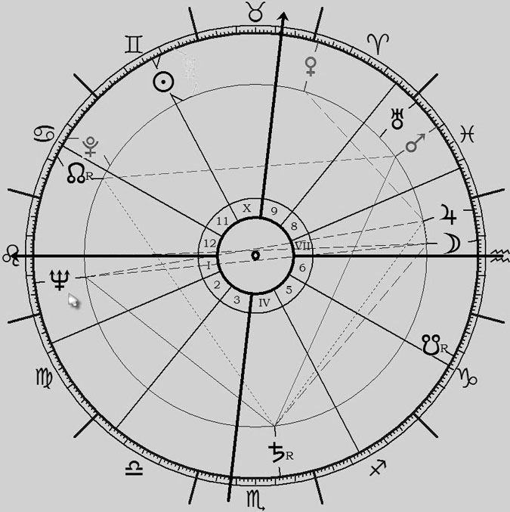
Végh Nóra

